بسم الله
راح نبدا من الصفر ^.^
نفتح البرنامج نطبق الخطوات

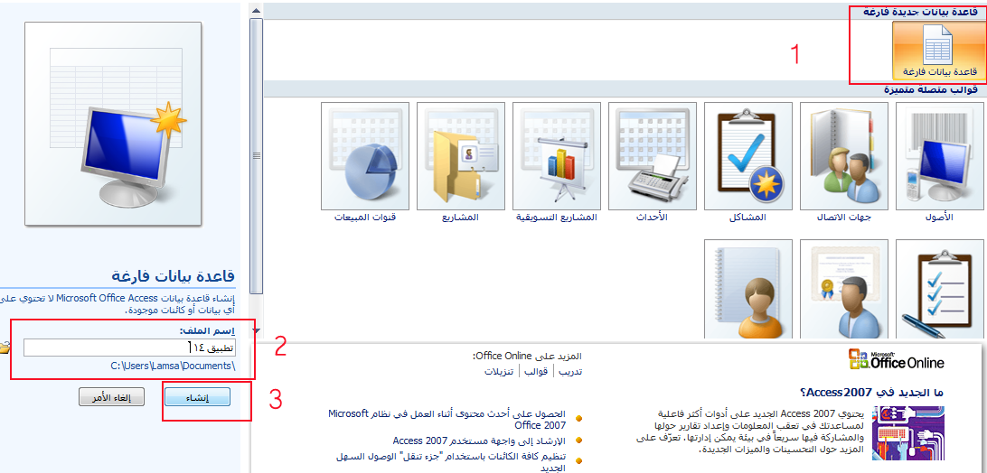

كذا بتكون واجهة البرنامج

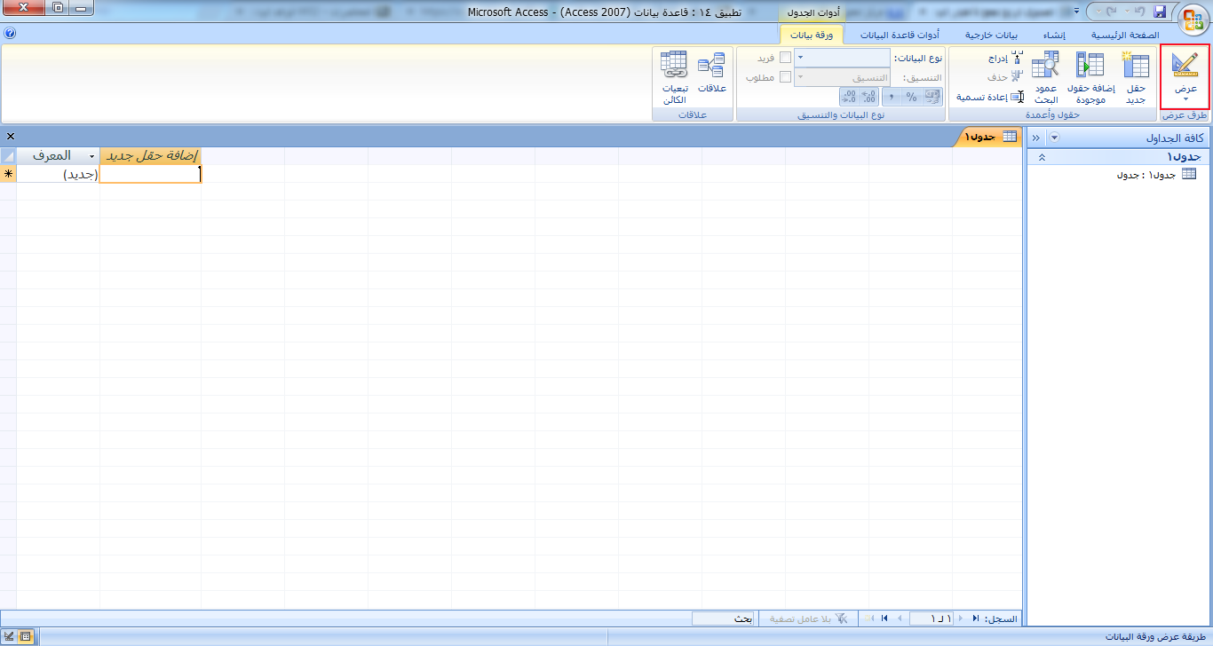

بعدين نروح لكلمه عرض > طريقة عرض تصميم
بيطلع لنا تسمية الجدول نسميه الادارات
نعبيه بهذي الطريقه

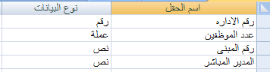
بعدين نروح لكلمة عرض > طريقه عرض ورقة بيانات
بعدها نعبي الجدول كذا

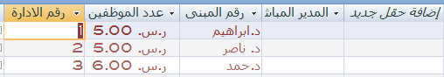
عند المبنى مجرد انك تحط رقم هو بيحطه لك ر س
كذا خلصنا من اول جدول

نروح من فوق كلمة انشاء > نختار جدول
بعدها نروح لكملة عرض > نختار طريقة عرض تصميم

بيطلع لنا تسمية جدول نسميه
الموظفون

نعبيه بهذي الطريقه

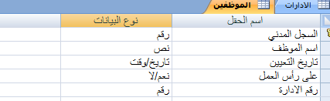
بعدين نروح لكلمة عرض > طريقه عرض ورقة بيانات
بعدها نعبي الجدول كذا

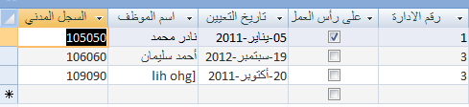

طريقه على راس عمل . طبعن اذا يشتغل نحط صح اذا مايشتغل نتركه فاضي

تمام ☺

بكذا سوينا الجدولين الحين نجلس نطبق عليها

هذا تطبيق 14 الي تبونه
.1 قم بإنشاء قاعدة بيانات باسم تطبيق 14 ثم قم بإنشاء الجداول التالية مع مراعاة ادخال نفس البيانات

خلصنا منه
فتحنا البرنامج وسمينا الملف ودخلنا البيانات

في كل جدول:
2. قم بتحديد المفتاح الاساسي الانسب في كل جدول ثم قم بانشاء العلاقة المناسبة بين الجدولين.

بخصوص العلاقه انا شرحت بالموضوع كيف نسوي علاقه
بس عشان جدولنا
نضغط على كلمه السجل المدني بالماوس ونسحبه لين نوصله لكلمة رقم الاداره
تطلع لنا مربع تحرير العلاقه
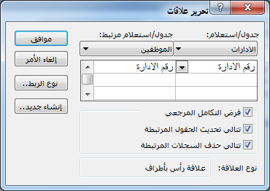
نسوي زي كذا بعدين موافق

بخصوص المفتاح
نكون واقفين على جدول الموظفين
بعدين نروح لكلمة عرض
بعدين طريقه عرض تصميم
بعدين نختار حقل السجل المدني
بعدين نختار من فوق مفتاح الاساسي عشان يكون عليه المفتاح

برضو نعيد الحركه مع جدول الادرات نكون عليه بعدين عرض بعدين طريقه عرض تصميم
بعدين نختار حقل رقم الاداره

3 . قم بإنشاء استعلام مع مراعاة ما يلي:
• اظهار الحقول التالية:اسم الموظف،رقم الادارة، و رقم المبنى لجميع الموظفين الذين يعملون في مبنى رقم

بعد كذا نروح لكلمة انشاء

بعدين

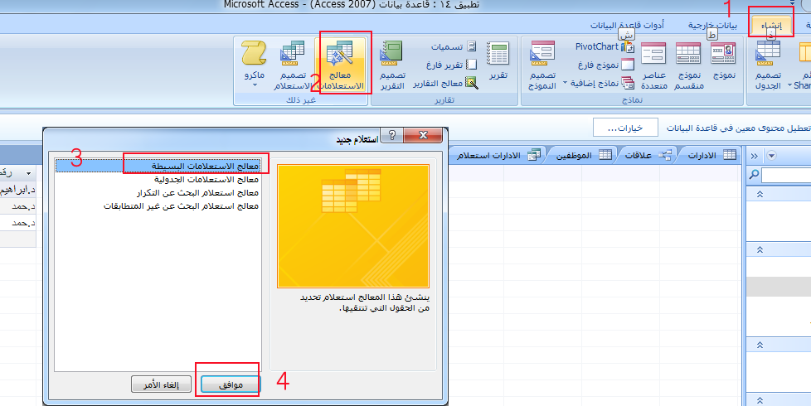

بعدين اضيف الاشياء الي ذكرتها

طبعن اقدر اتنقل من جدول لجدول عشان اضيف بينهم من عند الاشاره الحمراء

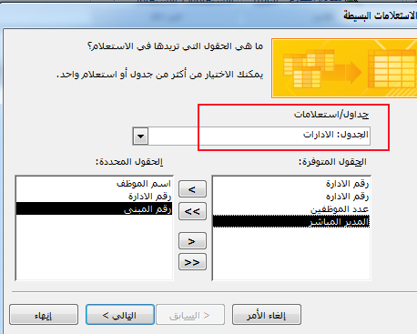

التالي

بعدها التالي بعدين انها
بكذا سوينا استعلامات

